**ŽUPANIJA: VIROVITIČKO PODRAVSKA**

**PROGRAMA RASPOLAGANJA POLJOPRIVREDNIM ZEMLJIŠTEM U VLASNIŠTVU REPUBLIKE HRVATSKE**

**ZA OPĆINU ZDENCI**

**SADRŽAJ PROGRAMA**

1. Ukupna površina poljoprivrednog zemljišta u vlasništvu države na području općine Zdenci iznosi: 5018,3018 ha.

2. Podaci o raspolaganju do donošenja Programa

**T-1 Prikaz raspolaganja – do donošenja Programa po svim oblicima – površina u ha**

|  |  |  |  |
| --- | --- | --- | --- |
| **R. br.** | **OBLIK RASPOLAGANJA (skraćeni naziv iz ugovora)** | **Ukupan broj ugovora** | **Ukupna površina po ugovorima** |
| 1 | **zakup** | 5 | 183,0912 |
| 2 | **dugogodišnji zakup** | 1 | 296,0700 |
| 3 | **koncesija** | 2 | 1723,3861 |
| 4 | **zakup za ribnjake** | 1 | 831,5060 |
| 5 | **privremeno korištenje** | 41 | 1805,9224 |
| 6 | **Izvansudska nagodba** | 1 | 1,7448 |

3. Sumarni pregled površina poljoprivrednog zemljišta u vlasništvu države prema oblicima raspolaganja

**T-2 Prikaz ukupnih površina po oblicima raspolaganja**

|  |  |  |
| --- | --- | --- |
| **OBLIK RASPOLAGANJA** | **Površina u ha** | **NAPOMENA**  **(minirano, višegodišnji nasadi i sustavi odvodnje i navodnjavanja)** |
| površine određene za **povrat** | 404,0175 |  |
| površine određene za **prodaju**  – jednokratno, maksimalno do 25 % | 0 |  |
| površine određene za **zakup** | 3798,5827 |  |
| površine određene za **zakup ribnjaka** | 815,7016 |  |
| površine određene za **zakup zajedničkih pašnjaka** | 0 |  |
| površine određene za **ostale namjene**  – jednokratno, maksimalno do 5 % | 0 |  |

**NAPOMENA/OBRAZLOŽENJE**(određene specifičnosti za područje jedinice lokalne samouprave):

|  |
| --- |
|  |

**DETALJNA RAZRADA** **PROGRAMA RASPOLAGANJA POLJOPRIVREDNIM ZEMLJIŠTEM U VLASNIŠTVU REPUBLIKE HRVATSKE ZA OPĆINU ZDENCI**

1. **KATASTARSKI PODACI O OPĆINI ZDENCI**

Općina Zdenci prostire se na površini od 84,7 km2 i sastoji se od 9 katastarskih općina: Bankovci, Dolci, Donje Predrijevo, Duga Međa, Kutovi, Obradovci, Orahovica, Slavonske Bare, i Zdenci prikazanih na slici 1.

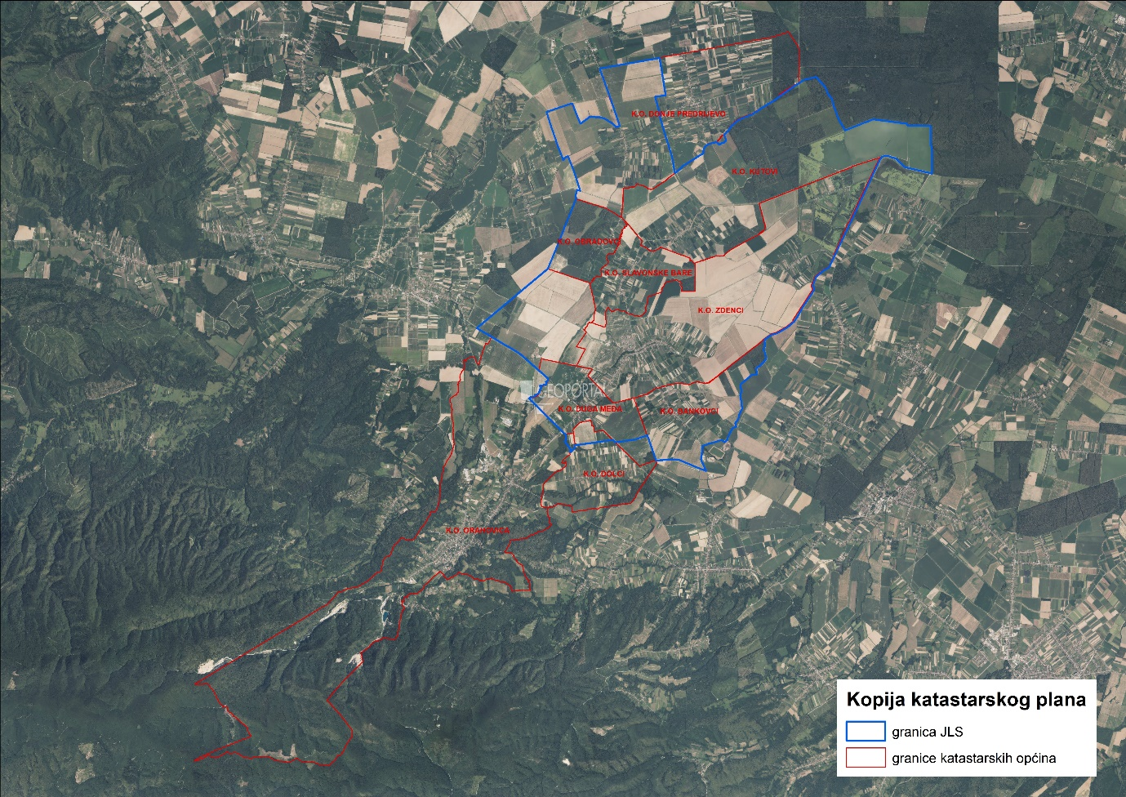

Slika 1: Katastarske općine Općine Zdenci, Izvor: Državna geodetska uprava - obrada autora

# **GOSPODARENJE POLJOPRIVREDNIM ZEMLJIŠTEM U VLASNIŠTVU REPUBLIKE HRVATSKE ZA OPĆINU ZDENCI**

Sukladno Zakonu o poljoprivrednom zemljištu (NN 20/18, NN 115/18, NN 98/19 i NN 57/22, u daljnjem tekstu: Zakon) poljoprivredno zemljište je dobro od interesa za Republiku Hrvatsku i ima njezinu osobitu zaštitu. Poljoprivrednim zemljištem, u smislu ovoga Zakona, smatraju se poljoprivredne površine koje su po načinu uporabe u katastru opisane kao: oranice, vrtovi, livade, pašnjaci, voćnjaci, maslinici, vinogradi, ribnjaci, trstici i močvare, kao i drugo zemljište koje se može privesti poljoprivrednoj proizvodnji sukladno prostornom planu.

Poljoprivredno zemljište mora se održavati pogodnim za poljoprivrednu  
proizvodnju. Pod održavanjem poljoprivrednog zemljišta pogodnim za poljoprivrednu  
proizvodnju smatra se sprječavanje njegove zakorovljenosti i obrastanja višegodišnjim  
raslinjem, kao i smanjenje njegove plodnosti.

Raspolaganje poljoprivrednim zemljištem u vlasništvu države u smislu ovoga  
Zakona predstavlja: zakup i zakup za ribnjake, zakup zajedničkih pašnjaka, privremeno korištenje, zamjena, prodaja, prodaja izravnom pogodbom, davanje na korištenje izravnom pogodbom, razvrgnuće suvlasničke zajednice, osnivanje prava građenja i osnivanje prava služnosti.

# **UKUPNA POVRŠINA POLJOPRIVREDNOG ZEMLJIŠTA U VLASNIŠTVU REPUBLIKE HRVATSKE**

Prema dosada prikupljenim službenim podacima katastra, zemljišnih knjiga, pristiglih očitovanja nadležnih institucija i druge dokumentacije površina poljoprivrednog zemljišta u vlasništvu RH na području Općine Zdenci iznosi 5018,3018 ha.

Popis svih katastarskih čestica poljoprivrednog zemljišta u vlasništvu RH kojima raspolaže Općina Zdenci nalazi se u excel TABLICI V1.

Prikaz katastarskih čestica poljoprivrednog zemljišta u vlasništvu RH na području Općine Zdenci sa podlogom digitalne ortofoto karte izrađena je prema službeno dostavljenim podacima Državne geodetske uprave za potrebe izrade Programa i nalazi se u prilogu KARTOGRAFSKI PRIKAZ 1, a njegov umanjeni prikaz vidljiv na slici 2.

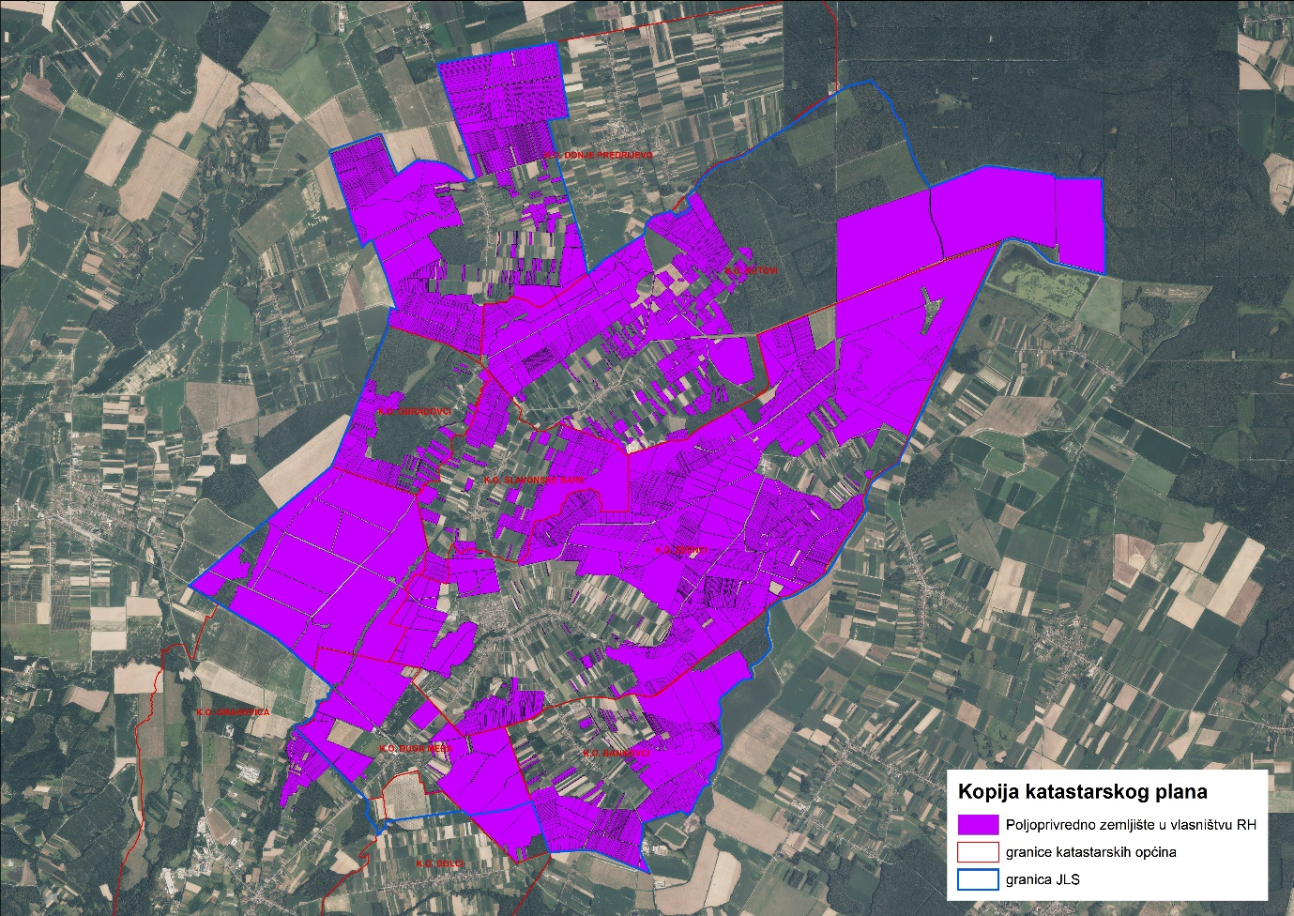

Slika 2:Ukupna površina državnog poljoprivredno zemljište na području Općine Zdenci

Izvor: Državna geodetska uprava, obrada autora

# **PODACI O DOSADAŠNJEM RASPOLAGANJU POLJOPRIVREDNIM ZEMLJIŠTEM U VLASNIŠTVU DRŽAVE**

Poljoprivrednim zemljištem u vlasništvu Republike Hrvatske na području Općine Zdenci raspolagalo se temeljem sljedećih dosadašnjih oblika raspolaganja prikazanih u tablici T-3.

T-3: Prikaz dosadašnjeg raspolaganja poljoprivrednim zemljištem u vlasništvu RH

|  |  |  |
| --- | --- | --- |
| **OBLIK RASPOLAGANJA (skraćeni naziv iz ugovora)** | **Ukupan broj ugovora** | **Ukupna površina po ugovorima** |
| **zakup** | 5 | 183,0912 |
| **dugogodišnji zakup** | 1 | 296,0700 |
| **koncesija** | 2 | 1723,3861 |
| **zakup za ribnjake** | 1 | 831,5060 |
| **privremeno korištenje** | 41 | 1805,9224 |
| **Izvansudska nagodba** | 1 | 1,7448 |

Prikaz katastarskih čestica koje su pod jednim od oblika raspolaganja poljoprivrednog zemljišta u vlasništvu RH na području Općine Zdenci sa podlogom digitalne ortofoto karte izrađena je prema službeno dostavljenim podacima Državne geodetske uprave za potrebe izrade Programa i nalazi se u prilogu KARTOGRAFSKI PRIKAZ 2, a njegov umanjeni prikaz vidljiv na slici 3.

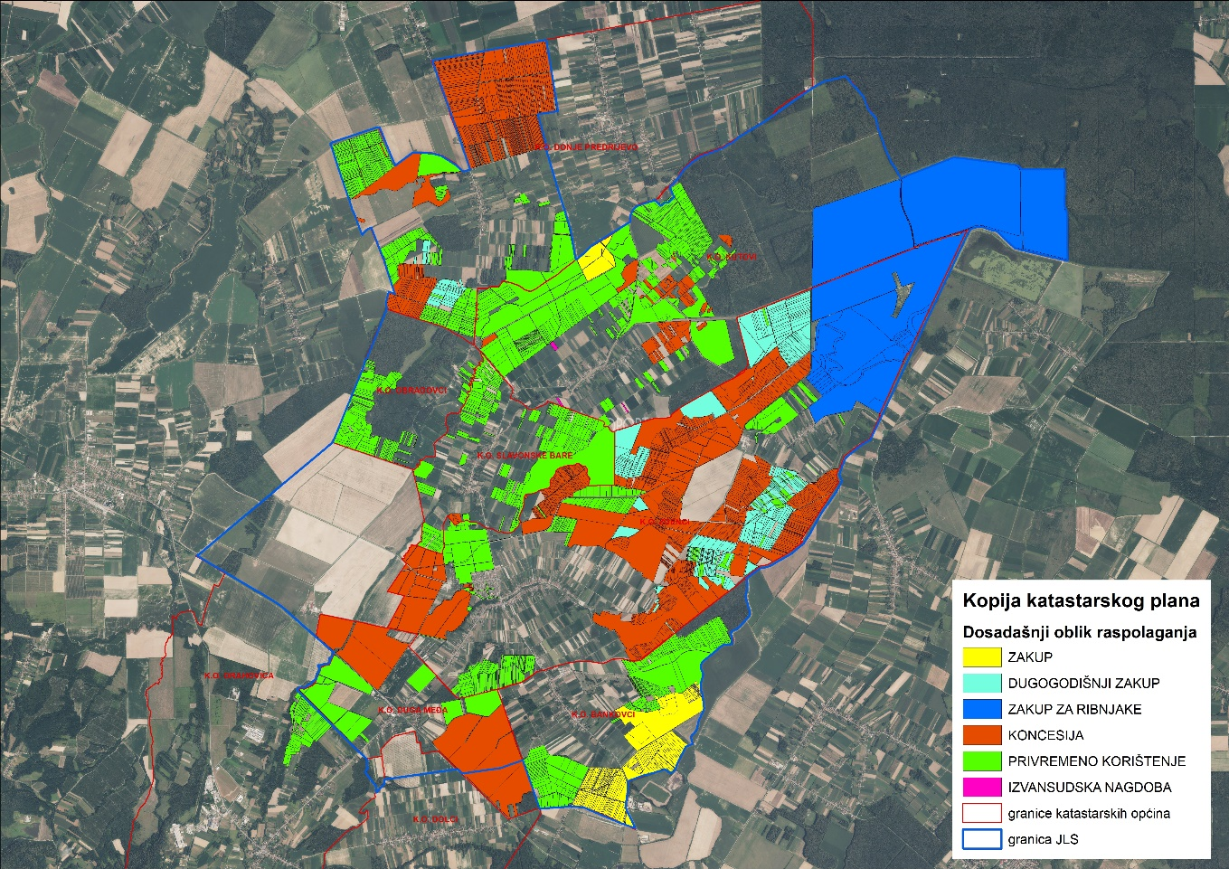

Slika 3: Prikaz dosadašnjeg raspolaganja poljoprivrednim zemljištem u vlasništvu RH na području Općine Zdenci

Izvor: Državna geodetska uprava, Općina Zdenci, Ministarstvo poljoprivrede - obrada autora

# **POVRŠINE ODREĐENE ZA ZAKUP**

Na području Općine Zdenci za zakup poljoprivrednog zemljišta određeno je 3798,5827 hektara.

Prikaz katastarskih čestica koje su Programom predviđene za zakup u vlasništvu RH na području Općine Zdenci sa podlogom digitalne ortofoto karte izrađena je prema službeno dostavljenim podacima Državne geodetske uprave za potrebe izrade Programa i nalazi se u prilogu KARTOGRAFSKI PRIKAZ 3, a njegov umanjeni prikaz vidljiv na slici 4.

Popis svih katastarskih čestica poljoprivrednog zemljišta u vlasništvu RH određenih za davanje u zakup nalazi se u TABLICI V1, a u tablici T-4 prikazana je površina određena za zakup prema katastarskim općinama.

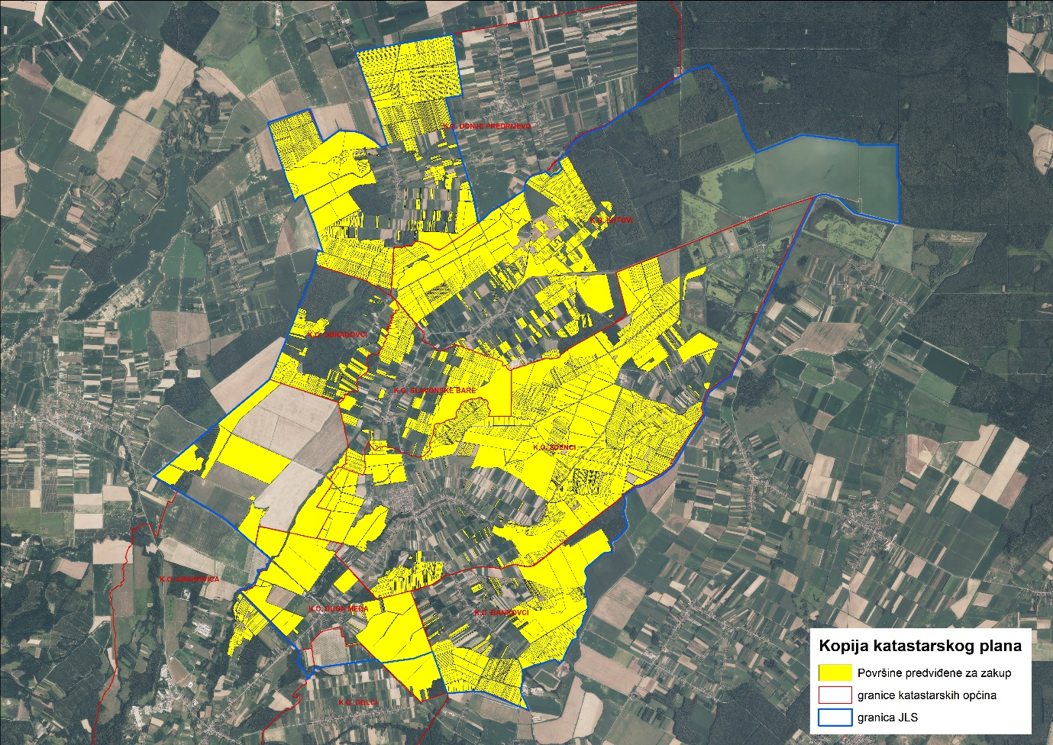

Slika 4: Površine određene za davanje u zakup na području Općine Zdenci

Izvor: Državna geodetska uprava, Općina Zdenci - obrada autora

T-4: Poljoprivredno zemljište određeno za zakup prema katastarskim općinama

|  |  |
| --- | --- |
| **Naziv katastarske općine** | **Površina (ha)** |
| BANKOVCI | 368,4968 |
| DONJE PREDRIJEVO | 693,3143 |
| DUGA MEĐA | 333,9897 |
| KUTOVI | 578,8196 |
| OBRADOVCI | 86,7820 |
| ORAHOVICA | 222,7871 |
| SLAVONSKE BARE | 183,4544 |
| ZDENCI | 1330,9388 |
| **Ukupno** | **3798,5827** |

# **POVRŠINE ODREĐENE ZA PRODAJU**

Na području Općine Zdenci ne postoje površine poljoprivrednog zemljišta u vlasništvu Republike Hrvatske određene za prodaju.

# **POVRŠINE ODREĐENE ZA POVRAT**

Na području Općine Zdenci za povrat poljoprivrednog zemljišta određeno je 404,0175 hektara.

U k.o. Bankovci prema očitovanju Županije Upravnog odjela za graditeljstvo, zaštitu okoliša i imovinsko-pravne poslove IZDVOJENO MJESTO RADA U ORAHOVICI (KLASA: UP/I-942-01/22-01/47, URBROJ: 2189/1-08/16-22-2) potrebno je odrediti 5 hektara. S obzirom da na području k.o. Bankovci nema dovoljno zemljišta koje je moguće predvidjeti za povrat u k.o. Duga Međa određena je površina od 7,0837 ha umjesto u k.o. Bankovci.

U k.o. Obradovci za povrat od 12,6771 ha, a prema očitovanju Županije Upravnog odjela za graditeljstvo, zaštitu okoliša i imovinsko-pravne poslove IZDVOJENO MJESTO RADA U ORAHOVICI (KLASA: UP/I-942-01/22-01/47, URBROJ: 2189/1-08/16-22-2) potrebno je odrediti 20 hektara. S obzirom da na području k.o. Obradovci nema dovoljno zemljišta koje je moguće predvidjeti za povrat u k.o. Orahovica određena je površina 7,3229 ha umjesto u k.o. Obradovci.

U k.o. Zdenci prijedlogom Programa određena je za povrat od 6,3415 ha, a prema očitovanju Županije Upravnog odjela za graditeljstvo, zaštitu okoliša i imovinsko-pravne poslove IZDVOJENO MJESTO RADA U ORAHOVICI (KLASA: UP/I-942-01/22-01/47, URBROJ: 2189/1-08/16-22-2) potrebno je odrediti 10 hektara. S obzirom da na području k.o. Zdenci nema dovoljno zemljišta koje je moguće predvidjeti za povrat u k.o. Orahovica određena je površina od 3,6585 ha umjesto u k.o. Zdenci.

U k.o. Orahovica za povrat je određena površina od 377,9152 hektara, a prema očitovanju Županije Upravnog odjela za graditeljstvo, zaštitu okoliša i imovinsko-pravne poslove IZDVOJENO MJESTO RADA U ORAHOVICI (KLASA: UP/I-942-01/22-01/47, URBROJ: 2189/1-08/16-22-2) potrebno je odrediti 350 hektara.

Popis svih katastarskih čestica poljoprivrednog zemljišta u vlasništvu RH određenih za povrat nalazi se u TABLICI V1.

Prikaz katastarskih čestica koje su Programom predviđene za povrat u vlasništvu RH na području Općine Zdenci sa podlogom digitalne ortofoto karte izrađena je prema službeno dostavljenim podacima Državne geodetske uprave za potrebe izrade Programa i nalazi se u prilogu KARTOGRAFSKI PRIKAZ 4, a njegov umanjeni prikaz vidljiv na slici 6.

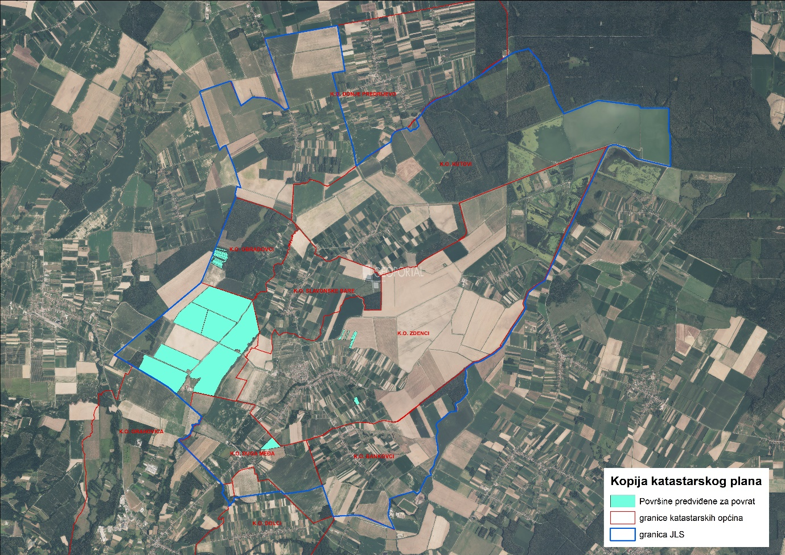Slika 6: Površine određene za povrat

Izvor: Državna geodetska uprava, Općina Zdenci - obrada autora

T-5: Poljoprivredno zemljište određene za povrat prema katastarskim općinama

|  |  |
| --- | --- |
| **Naziv katastarske općine** | **Površina (ha)** |
| DUGA MEĐA | 7,0837 |
| OBRADOVCI | 12,6771 |
| ORAHOVICA | 377,9152 |
| ZDENCI | 6,3415 |
| **Ukupno** | **404,0175** |

# **POVRŠINE ODREĐENE ZA ZAKUP ZA RIBNJAKE**

Na području Općine Zdenci za zakup za ribnjake određeno je 815,7016 hektara.

Popis svih katastarskih čestica poljoprivrednog zemljišta u vlasništvu RH određenih za zakup za ribnjake nalazi se u TABLICI V1.

Prikaz katastarskih čestica koje su Programom predviđene za zakup za ribnjake u vlasništvu RH na području Općine Zdenci sa podlogom digitalne ortofoto karte izrađena je prema službeno dostavljenim podacima Državne geodetske uprave za potrebe izrade Programa i nalazi se u prilogu KARTOGRAFSKI PRIKAZ 5, a njegov umanjeni prikaz vidljiv na slici 7.

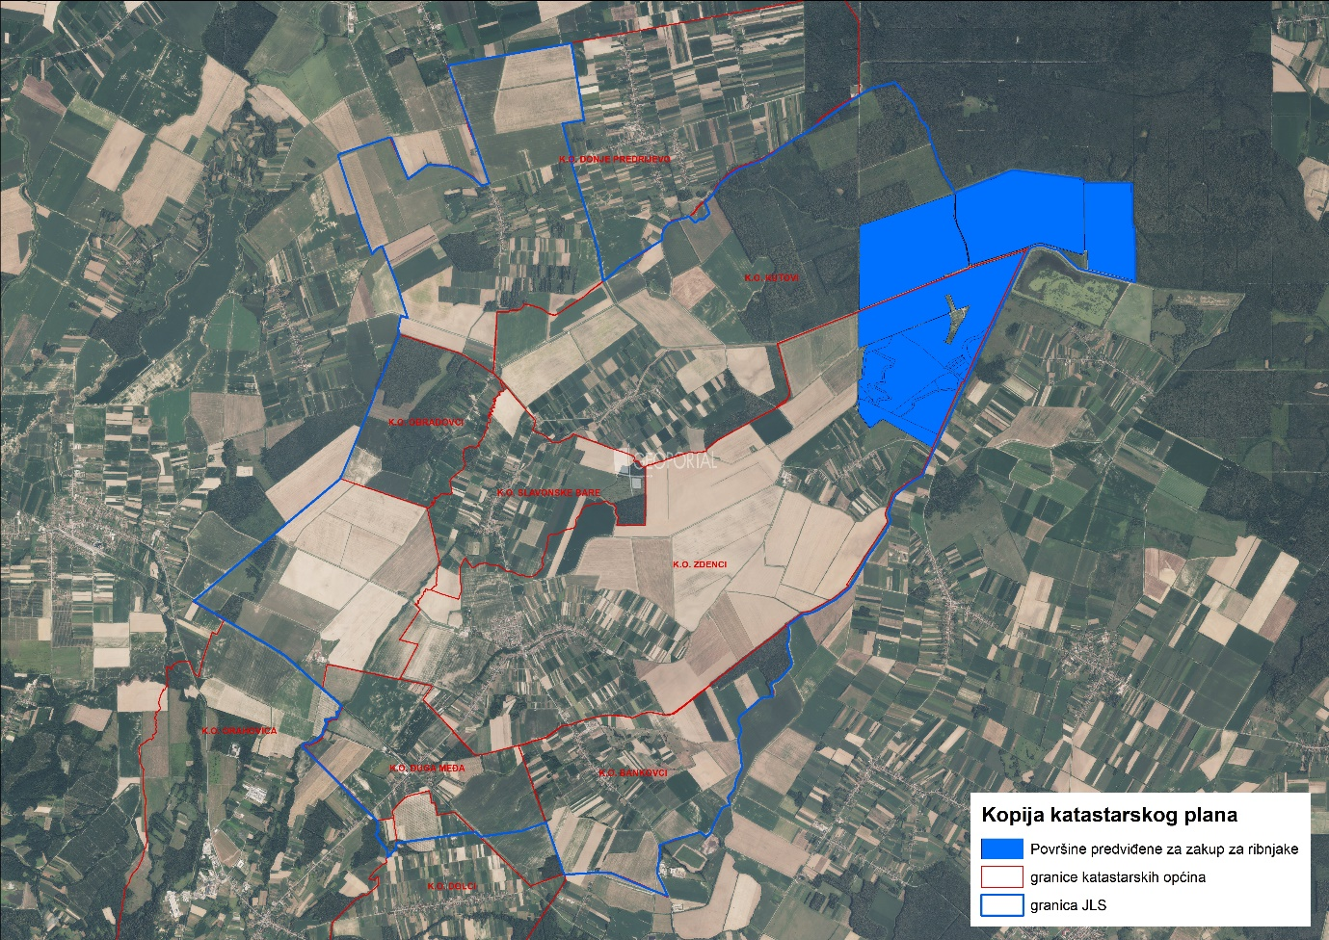

Slika 7: Površine određene za zakup za ribnjake

Izvor: Državna geodetska uprava, Općina Zdenci - obrada autora

T-6: Poljoprivredno zemljište određene za zakup za ribnjake prema katastarskim općinama

|  |  |
| --- | --- |
| **Naziv katastarske općine** | **Površina (ha)** |
| KUTOVI | 457,0188 |
| ZDENCI | 358,6828 |
| **Ukupno** | **815,7016** |

# **POVRŠINE ODREĐENE ZA ZAKUP ZAJEDNIČKIH PAŠNJAKA**

Na području Općine Zdenci ne postoje površine poljoprivrednog zemljišta u vlasništvu Republike Hrvatske određene za zakup zajedničkih pašnjaka.

1. **POVRŠINE ODREĐENE ZA OSTALE NAMJENE**

Na području Općine Zdenci ne postoje površine poljoprivrednog zemljišta u vlasništvu Republike Hrvatske određene za ostale namjene.

**PRILOZI:**

1. **Dokumentacija sukladno Pravilniku o dokumentaciji potrebnoj za donošenje Programa raspolaganja poljoprivrednim zemljištem u vlasništvu RH (NN 98/2022):**

* Kopija katastarskog plana,
* Zemljišnoknjižni izvadci, Posjedovni listovi,
* Uvjerenje Upravnog tijela županije, odnosno Grada Zagreba, nadležnog za prostorno uređenje da li se predmetne čestice nalaze izvan granica građevinskog područja,
* Očitovanje tijela regionalne samouprave, odnosno Grada Zagreba o površini koju je potrebno osigurati kao nadoknadu za oduzetu imovinu,
* Uvjerenje Hrvatskih šuma d.o.o.,
* Očitovanje Hrvatskih voda,
* Uvjerenje Upravnog tijela županije, odnosno Grada Zagreba, nadležnog za prostorno uređenje da li su predmetne čestice u obuhvatu postojećeg i/ili planiranog sustava javnog navodnjavanja,
* Očitovanje Hrvatskog centra za razminiranje,
* Mišljenje nadležnog tijela za zaštitu okoliša o potrebi provedbe strateške procjene utjecaja na okoliš,

1. **Popis priloga iz detaljne razrade Programa**
2. TABLICA V1 : Popis katastarskih čestica poljoprivrednog zemljišta u vlasništvu RH po katastarskim općinama.
3. KARTOGRAFSKI PRIKAZ 1: poljoprivredno zemljište u vlasništvu RH za OPĆINU ZDENCI
4. KARTOGRAFSKI PRIKAZ 2: dosadašnje raspolaganje poljoprivrednim zemljištem u vlasništvu RH za OPĆINU ZDENCI
5. KARTOGRAFSKI PRIKAZ 3: površine određene za zakup za OPĆINU ZDENCI
6. KARTOGRAFSKI PRIKAZ 4: površine određene za povrat za OPĆINU ZDENCI
7. KARTOGRAFSKI PRIKAZ 5: površine određene za zakup za ribnjake za OPĆINU ZDENCI
8. KOPIJE KATASTARSKOG PLANA - PK u digitalnom obliku s označenim oblicima raspolaganja